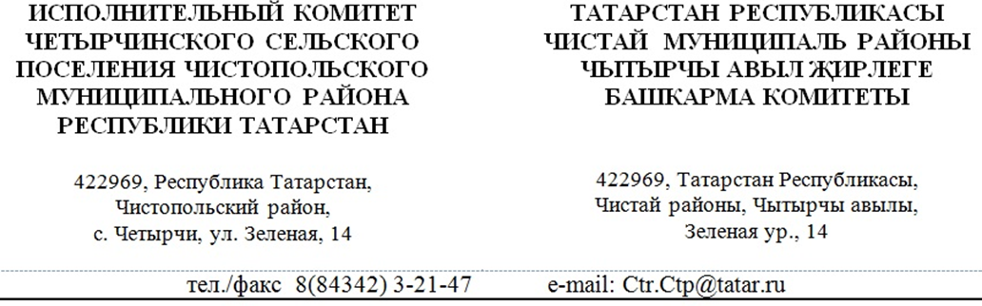

ПОСТАНОВЛЕНИЕ

О внесении изменений в постановление Исполнительного комитета Четырчинского сельского поселения Чистопольского муниципального района Республики Татарстан от 17.03.2021 №3 «Об утверждении Административного регламента предоставления муниципальной услуги по выдаче справки (выписки)»

В соответствии с Федеральным законом от 27 июля 2010 года № 210-ФЗ «Об организации предоставления государственных и муниципальных услуг» Исполнительный комитет Четырчинского сельского поселения Чистопольскогго муниципального района Республики Татарстан

ПОСТАНОВЛЯЕТ:

1. Внести в Административный регламент предоставления муниципальной услуги по выдаче справки (выписки), утвержденный постановлением Исполнительного комитета Четырчинского сельского поселения Чистопольского муниципального района Республики Татарстан от 17.03.2021 №3 «Об утверждении Административного регламента предоставления муниципальной услуги по выдаче справки (выписки)» следующие изменения:
в подпункте 4 пункта 2.5 раздела 2 слова «необходима обработка персональных данных лица, не являющегося заявителем,» заменить словами «необходимы предоставление заявителем персональных данных лица, не являющегося заявителем, и их обработка».
2. Обнародовать настоящее постановление в установленном порядке.

Глава Четырчинского

сельского поселения М.В.Новиков

